2010年北京文综卷政治高考试题解析
以下是本人对2010年北京卷文科综合政治选择题的解析，仅供交流和参考。特此说明。
第I卷（选择题 共140分）
本卷共35小题，每小题4分，共140分。在每小题列出的四个选项中，选出最符合题目要求的一项。
文化是人们追求美好幸福生活的重要内容。回答第24、25题。
24.随着网络和数字技术的发展，网络电视、手机报、电子书等新媒体日益深入人们的生活，催生了数字出版等新的文化产业。这说明，技术是
①文化创新的不确定因素 ②促进文化发展的重要因素[来源:高考试题库]
③文化多样性产生的根源 ④推动大众传媒发展的基础
A. ①② B. ①③ C.②④ D.③④
【答案】C
【解题思路】随着网络和数字技术的发展，新媒体深入生活，说明④正确，催生了新的文化产业，说明科学技术是推动文化发展的重要因素，所以①错误， ②正确。技术是文化的具体内涵之一，而不是文化多样性的根源，排除③，答案选C
【命题立意】本题主要考查科学技术对文化发展和大众传媒的影响，考查学生理解提取材料有效信息，准确调用相关知识的能力。难度中等。
25.《阿凡达》是一部运用3D技术制作的电影，目前已创造了超过27亿美元的全球票房，并带动了3D相关产业的发展。这体现了
①文化对经济的重大影响 ②文化是政治经济的反映
③文化生产力的日趋重要 ④文化以经济发展为基础
A. ①② B. ①③ C.②④ D.③④
【答案】B
【解题思路】“运用3D技术制作电影”是文化现象，“创造27亿元的全球票房”“带动了3D相关产业的发展”是强调文化对经济的重大影响，文化生产力的重要性。②④与题干主旨不一致。答案选B。
【命题立意】本题主要考查文化与经济政治的关系，考查学生理解材料信息和相关基础知识的能力。难度较小。
26.徐悲鸿偏爱画马，听马蹄得得，看马迎风奔驰，他觉得是一种精神享受，心仿佛在和马一同驰骋。这表明，作为对世界的一种反映形式的艺术作品
A.受到艺术家生活环境的深刻影响
B.源自于艺术家的技艺和艺术天分
C.离不开艺术家的生活感悟和情感
D.取决于艺术家的执着努力和勤奋
【答案】C
【解题思路】认识是主体对客体的能动反映，主体对客体的反映是一个能动的创造力的过程，作为对世界的一种反映的艺术作品离不开艺术家的生活感悟和情感,选B。
【命题立意】本题主要考查学生对认识论相关知识的理解和运用能力，难度适中
27．孔子对不同问“孝”的人回答不同。孟懿子问孝，子曰：“无违。”子游问孝，子曰：“今之孝者，是谓能养。至于犬马，皆能有养；不敬，何以别乎？”子夏问孝，子曰：“色难。”上述问答表明
①“孝”的内涵不具有共性 ②“不孝”的表现大体相同
③“孝”的要求要体现个性 ④“孝”的方式应因人而异
A．①② B．①③ C．②④ D．③④
【答案】D
【解题思路】“孝”要因人而异，这是具体文图具体分析的典型体现，不同的回答体现了一个共同的主体“孝”——共性，顾排除①②，选D
【命题立意】本题主要考查矛盾的普遍性和特殊性知识的理解和运用相关知识阐述问题的能力，难度较小
28．北京某地铁站旁，有一个由退休老人组成的“志愿服务站点”，这些退休老人在为行人提供义务指路服务的同时，感受到了自己的价值，获得了快乐。这表明
①劳动是人的存在方式 ②实现人生价值取决于客观条件
③索取和奉献是统一的 ④实现人生价值要发挥主观能动性
A．①③ B．①④ C．②③ D．②④
【答案】B
【解题思路】劳动是人的存在方式，只有在劳动中才能证明和实现自己的价值，所以退休 老人发挥主观能动性，为行人提供义务指路服务的同时，感受到了自己的价值，①④正确， ②③本身正确但与题干主旨不符。所以选B.
【命题立意】本题主要考查人生价值相关知识的理解和运用相关知识阐释现实问题的能力。难度适中来29.某社区居民委员会的一名成员提出一个事关居民利益的方案，建议在社区活动中心内设立日间照料室，以帮助老年人解决生活困难。该方案应该
A.由居民委员会主任决定 B.由居民委员会讨论决定
C.提请居民会议讨论决定 D.报请有关行政部门批准
【答案】C
【解题思路】涉及居民切身利益的重要事务，要提请居民会议讨论决定，所以选C。
【命题立意】本题主要考查城市居民自治的知识，以及准确调用相关知识分析问题的能力。难度不大。
30．依法执政是中国共产党执政的基本方式。下列选项能够体现中国共产党依法执政的是
A．坚持民主集中制，发展党内民主
B．加强党员干部教育，提高执政能力
C．在平等的基础上，开展与国外政党的交流
D．向全国人大常委会提出修改宪法部分内容的建议
【答案】D
【解题思路】中国共产党支持人大履行国家权力机关的立法职能，经过法定程序，使党的主张上升为国家意志，这是依法执政的重要体现，当选D. A C民主执政，B属于科学执政。
【命题立意】本题主要考查学生党的执政方式相关知识的理解和运用能力，难度适中。
31．某市人大常委会出台意见，规定了市政府的哪些重大事项需要报人大常委会备案或提请人大常委会审议，并制定了相关程序。该市这一举措
A．缩小了政府的法定权力 B．扩大了人大常委会的决定
C．规定了人大和政府的关系 D．推进了决策的科学化和民主化
【答案】D
【解题思路】人大是国家权力机关，依法行驶决定权、监督权，政府是国家机关的执行机关，是国家行政机关，市政府的哪些重大事项需要报人大常委会备案，或提请人大常委会审议，有利于推进决策的科学化和民主化。当选B
【命题立意】本题主要考查人大和政府的相关知识并考查学生运用这一知识分析问题的能力。难度适中。
32．活跃在国际舞台上的国际组织，为数众多，类型不一。下列选填中均属于非政府国际组织的是
A．国际奥委会与国际红十字会 B．欧盟与世界卫生组织
C．亚太经济合作组织与世界银行 D．联合国与世界银行
C.亚太经济合作组织与世界银行 D.联合国与世界银行
【答案】A
【解题思路】审准设问限制词“均属”，A项中国际奥委会是一个国际性的、非政府间的、非赢利的组织。国际红十字会由不同国家的社会团体或个人组成的组织。符合题干规定性。
【命题立意】本题主要考查国际组织分类的知识以及学生对相关国际组织类型的准确认识。难度不大。
33.
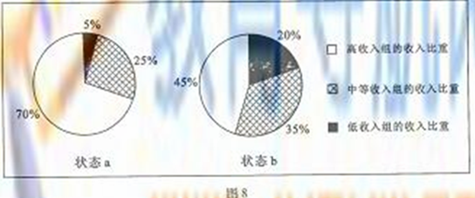
按收入高低把总人口等分为高、中、低三组，图8所示为各组收入占总收入比重的两种不同状态。下列做法有利于由状态a向状态b转变的是
①加大扶贫开发与救济力度 ②个人收入按超额累进税率缴税
③发挥市场的自发调节作用 ④降低劳动报酬占初次分配比重
A.①② B. ①③ C. ②④ D.③④
【答案】A
【解题思路】本题以数据图表的形式呈现材料，考查缩小收入差距，关注社会公平的问题，为此应该提高劳动者劳动报酬在初次分配中的比重④排除，应重视国家的宏观调控，以 克服单纯市场调节的弊端，排除③，当选A
【命题立意】本题主要考查缩小收入差距，关注社会公平的相关知识，以及学生准确调用相关知识分析问题、解决问题的能力。难度中等。
34.某商品的价格p变化p会引起其相关商品的需求量x变化x,这种变化可表现为两种关系：①<0,②>0。在其他条件不变的情况下，下列描述正确的是
A.汽油价格变化和柴油需求量变化之间的关系符合①
B.汽油价格变化和原油需求量变化之间的关系符合②
C.煤炭价格变化和原油需求量变化之间的关系符合①
D.煤炭价格变化和天然气需求量变化之间的关系符合②
【答案】D[来源:高考试题库]
【解题思路】价格变动影响相关商品需求量，当p与x一个为正数一个为负数的时候①<0，当p与x同为正数或同为负数的时候②>0。汽油价格变化和柴油需求量变化之间是同方向变化，关系符合②排除A，汽油价格变化和原油需求量变化相反方向变化符合①排除B，煤炭价格变化和原油需求量变化之间的关系符合②排除C，答案选D
【命题立意】本题主要考查价格变动对相关商品需求量的影响，考查学生对基础经济理论的理解能力，并考查学生的数学思维能力。难度较大。

35. [来源:高考试题库]
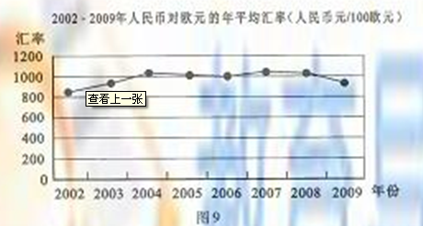

不考虑其他因素，图9中汇率变化产生的影响是
- 2002至2004年，中国出口到法国的纺织品更具竞争力了
- 2002至2004年，德国出口到中国的机械设备变得便宜了
- 2008至2009年，中国企业赴欧元区国家投资设厂更有利
- 2008至2009年，法国学生来中国留学需要的费用减少了
A．①③ B．①④ C．②③ D．②④
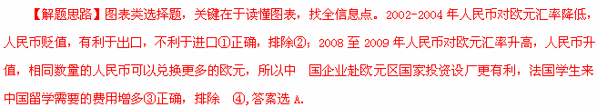
【命题立意】本题主要考查汇率变动的影响，以及运用相关理论分析解决实际问题能力。难度较大。



